一般財団法人岐阜県民間社会福祉事業従事者共済会
（共済会シンボルマーク） （福利厚生センターロゴマーク）
中日ドラゴンズホームゲーム「対阪神戦」他
３塁側内野Ｂ席団体観戦案内 2018.3

開催日：①６月 ９日（土）１４時～ 対福岡ソフトバンク
②６月３０日（土）１４時～ 対巨 人
③７月１６日（祝・月）１８時～ 対広 島
④７月２６日（木）１８時～ 対横浜ＤｅＮＡ
⑤８月１１日（祝・土）１４時～ 対東京ヤクルト
⑥９月２９日（土）１４時～ 対阪 神

セ・リーグ全対戦相手と交流戦１試合を案内

- 地元のプロ野球チーム『中日ドラゴンズ』！ナゴヤドームでのホームゲームで団体席を確保し、熱戦が予想される６試合を観戦・応援しませんか？ぜひこの機会に、ナゴヤドームへお出かけください！！
【場所】「ナゴヤドーム３塁側内野Ｂ席」（名古屋市東区）

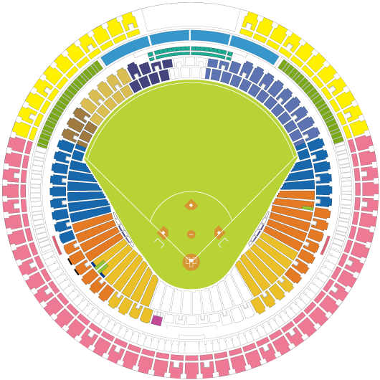

こちら３塁側内野Ｂ席で観覧いただきます
【参加対象者および参加者数】
岐阜県民間社会福祉事業従事者共済会 会員およびご家族
福利厚生センター 会員およびご家族 各試合５０名ずつ

【参加費】
観戦弁当付３塁側内野Ｂ席 高校生以上大人１枚 ５，４００円（チケット代３，９００円＋観戦弁当１，５００円）
同 上 小中学生（子ども）１枚 ３，５００円（チケット代２，０００円＋観戦弁当１，５００円）
・共済会と福利厚生センター両方加入事業所会員 →全試合大人１，５００円・子ども５００円
・共済会のみ、または福利厚生センターのみ加入事業主会員→全試合大人３，５００円・子ども２，０００円
- この案内は、会員１名につき４枚まで申込みできます
- 観戦チケットおよび観戦弁当のみの配布で、現地までは各自でお願いします

【申込み方法・申込〆切】
下記申込書により、共済会までお申込ください（ＦＡＸでもかまいません）
なお、観戦希望が多い場合は、〆切日以降に抽選としますのでご留意ください
申込〆切：①４月１３日（金）・②４月２７日（金）・③５月１１日（金）・
④５月２５日（金）・⑤６月８日（金）・⑥７月２７日（金）

【その他・お問い合わせ先】
・岐阜県共済会 （ＴＥＬ/ＦＡＸ：０５８－２７５－５５０８）
・この募集内容および抽選をした場合の抽選結果は共済会ホームページ（http://www.gifuwel-kyousai.or.jp/）からもご確認いただけます（抽選をした場合は、①：４月１９日(木)以降、②：５月１０日（木）以降、③５月１７日（木）以降、④５月３１日（木）以降、⑤６月１４日（木）以降、⑥８月２日（木）以降掲載予定）
・６試合ともお申込いただけますが、開催日ごとにお申込用紙をご提出ください（応募者多数の場合は、１試合のみの観戦になる場合があります）
・申込用紙の会員番号は、共済会会員は８ケタ・福利厚生センターのみ加入会員は２１０で始まる１３ケタをご記入ください
・抽選後のキャンセルはできませんのであらかじめご承知願います
・当選者には佐川急便宅配便で送付します（非当選者には通知しませんのでご注意ください）
申込用紙は裏面をご利用ください

中日ドラゴンズホームゲーム３塁側団体観戦チケット申込用紙
会員番号 |  | 申込者氏名 |  | 観戦希望日（いずれかに「○」） |  | 申込枚数
 |  | ㊞ |  | ① ６月 ９日 ② ６月３０日  ③ ７月１６日 ④ ７月２６日  ⑤ ８月１１日 ⑥ ９月２９日 |  | 枚（内訳 大人 枚・小中生 枚）
施設団体名 |  |  | 施設団体電話番号
【個人情報の取扱いに関する注意事項：本申し込みの際に提出いただいた個人情報は、申込者との連絡に利用するほか、必要な範囲において当該機関へ提供いたします】

